Gestürzte Bayerische Schokoladencreme mit karamellisierten Birnenspalten Schritt für Schritt
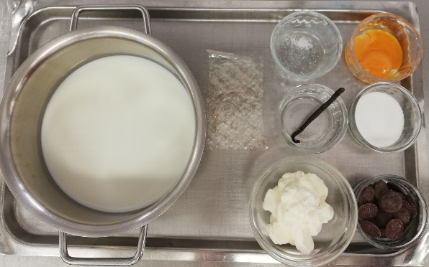
Zutaten Bayerische Schokoladencreme:
150 g Vollmilch
0.5 Stk. Vanilleschote
Salz
35 g Eigelb
45 g Zucker
70 g Couverture, dunkel (ca. 49%)
5 g Gelatine
80 g Vollrahm, 35%
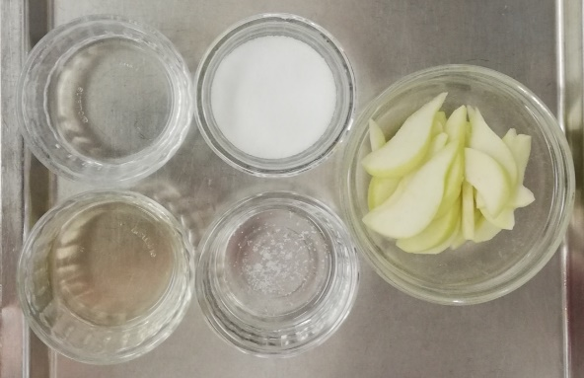
Zutaten karamellisierte Birnenspalten:
90 g Birnen, geschält
25 g Zucker
30 g Weisswein
50 g Wasser
Salz

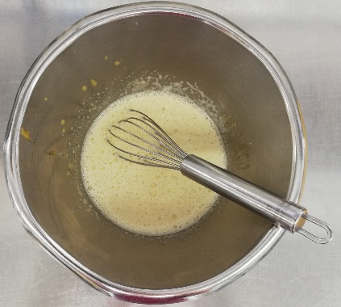
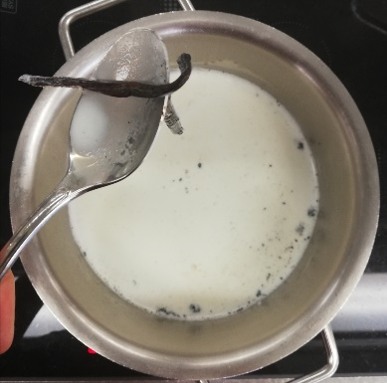
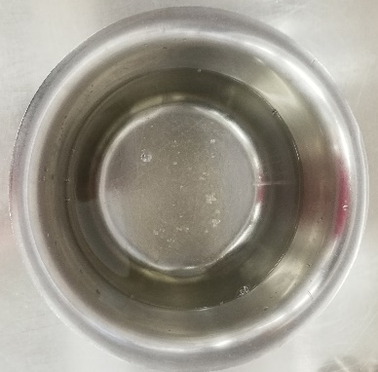
Gestürzte Bayerische Schokoladencreme

  - Gelatine einweichen  - Timbalesförmchen bereit stellen  - Rahm steif schlagen  - Mark von Vanilleschote auskratzen  - Schokolade im Rechaud oder auf Wasserbad vorsichtig schmelzen lassen |  |   - Milch mit Salz, Vanillemark- und Schote aufkochen  - Schote entfrenen |  |   - Eigelb und Zucker schaumig rühren  - Aufgekochte Milch unter Rühren in die Eimasse geben  - Zurück in die Pfanne geben  - Zur Rose erhitzen (max. 85°C)

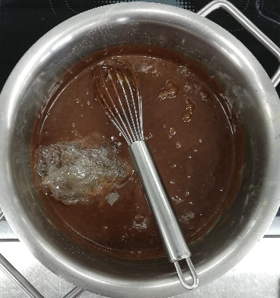
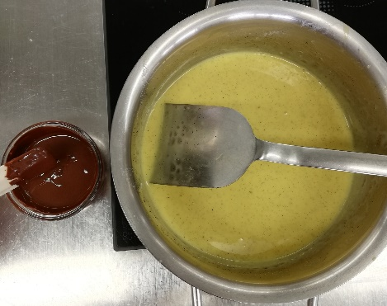
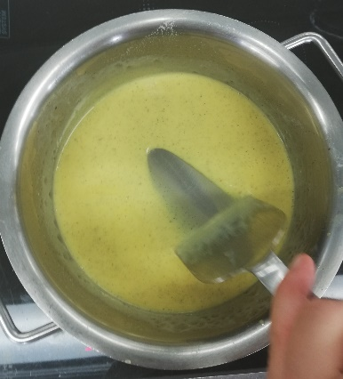

  - Während des Prozesses „zur Rose kochen“ ständig rühren, am besten mit einer Bratschaufel |  |   - Herd ausschalten  - Geschmolzene, leicht ausgekühlte Schokolade zur erhitzen Masse geben, gut rühren |  |   - Ausgepresste Gelatine beigeben, unter Rühren auflösen
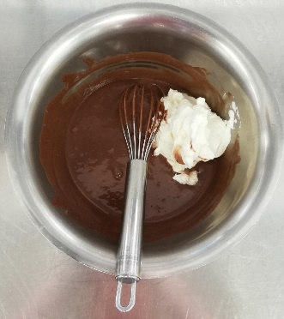
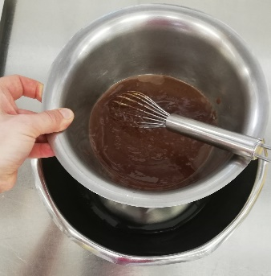
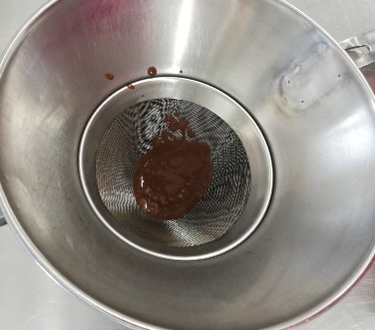

  - Masse passieren damit keine Klumpen bestehen |  |   - Masse auf Eiswasser kalt rühren, bis die Creme leicht anzieht |  |   - Geschlagener Rahm vorsichtig unterheben
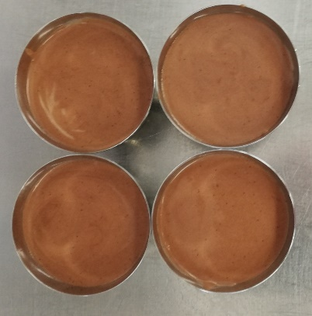
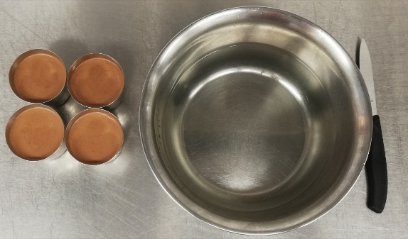


- Abfüllen
- Evtl. etwas klopfen, damit vorhandene Luftbläschen entweichen können
- Kühl stellen für mehrere Stunden

- Förmchen kurz in warmes Wasser tauchen
- Mit einem Messer den Rand anlösen
- Stürzen

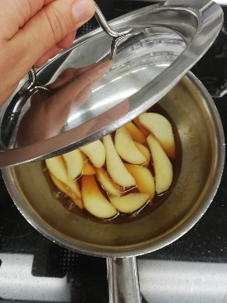
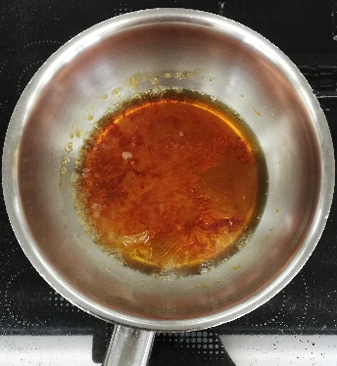
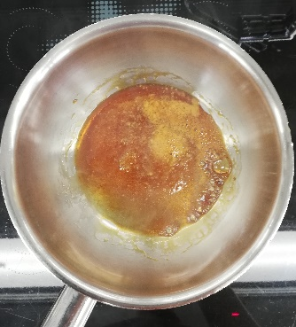
Karamellisierte Birnenspalten

  - Zucker karamellisieren |  |   - Mit Weisswein und Wasser ablöschen  - Zucker auflösen  - Salz beigeben |  |   - Birnen beigeben  - Weich dünsten  - Im Fond erkalten lassen
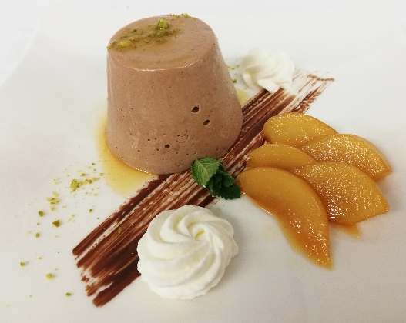


- Nach Belieben anrichten

